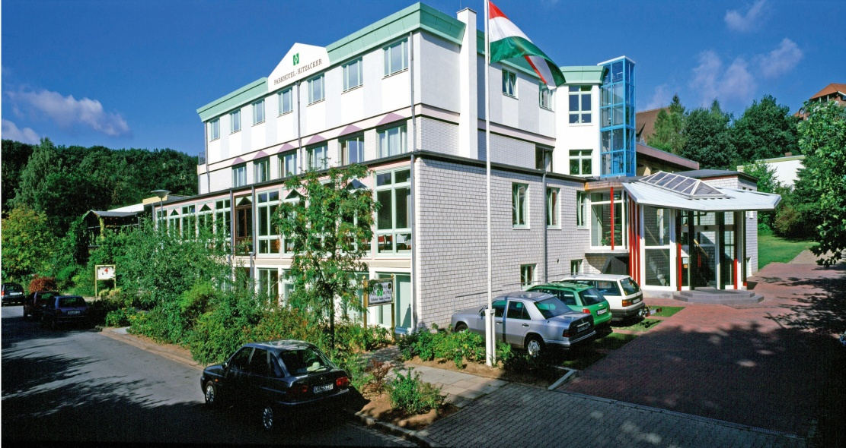
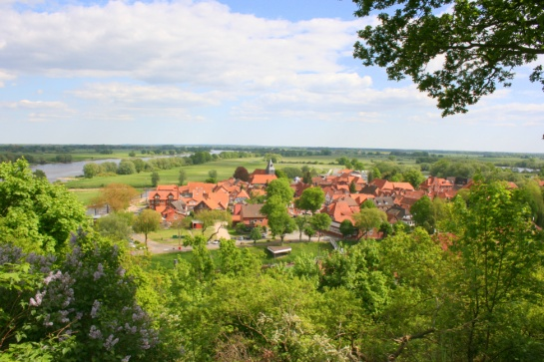
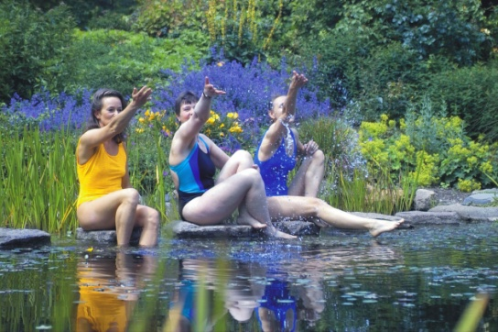
Am Kurpark 3
29456 Hitzacker (Elbe)
Tel. 05862 – 9770
Fax: 05862 – 977350
www.parkhotel-hitzacker.de
e-mail: parkhotel@hitzacker.de

Beauty- und Wellnessbereich „Well-Vita“

im Parkhotel Hitzacker
Wellness mit Übernachtungen

TAGE FÜR MICH
2 Übernachtungen mit Frühstücksbuffet
2 x Halbpension
1 Begrüßungscocktail
1 Gesichtsbehandlung, 60 Minuten
1 Ganzkörpermassage, 30 Minuten
ganztags Mineralwasser (Mahlzeiten ausgenommen)
Nutzung eines Bademantels und des Spa-Bereiches „Well-Vita“ p.P. im DZ 245,00 €
Einzelzimmerzuschlag 30,00 €

TAGE FÜR UNS
„LIEBESZAUBER“ WELLNESS ZU ZWEIT
2 Übernachtungen mit Frühstücksbuffet
und Halbpension inkl. einem 5-Gang- Candle-light-Dinner mit Weinbegleitung
1 sanftes Aromakörperpeeling, 20 Minuten mit Mineralsalzen „Liebestraum“ für beide
1 „Liebestraum“-Bad, 20 Minuten für beide
1 x Streicheleinheiten für Gesicht und Nacken, 20 Minuten für beide
1 Begrüßungscocktail
ganztags Mineralwasser (Mahlzeiten ausgenommen)
Nutzung eines Bademantels und des Spa-Bereiches „Well-Vita“ im Doppelzimmer
Gesamtpreis für 2 Personen 550,00 €
auch einzeln buchbar
pro Person im Doppelzimmer 275,00 €
Einzelzimmerzuschlag 30,00 €

WOHLFÜHLTAGE
3 Übernachtungen leicht und
bekömmlich
Frühstücksbuffet und täglich
Wellnesskost
1 Begrüßungscocktail
1 Gesichtsgrundbehandlung, 60 Minuten
1 Ganzkörpermassage, 30 Minuten
1 anregendes Bad, 20 Minuten
1 x Ganzkörperpeeling, 20 Minuten
ganztags Mineralwasser (Mahlzeiten ausgenommen)
Nutzung eines Bademantels und des Spa-Bereiches „Well-Vita“
p.P. im DZ 360,00 €
Einzelzimmerzuschlag pauschal 45,00 €

Himmlischer Tag
1 Übernachtung mit Frühstücksbuffet
1 Begrüßungscocktail
1 Gesichtsgrundbehandlung, 60 Minuten
1 Ganzkörpermassage, 30 Minuten
1 x Halbpension: Wellnesskost „leicht und gesund“
ganztags Mineralwasser (Mahlzeiten ausgenommen)
Nutzung eines Bademantels und des Spa-Bereiches „Well-Vita“ p.P. im DZ 175,00 €
Einzelzimmerzuschlag 15,00 €

VERWÖHNTAGE MIT HUCKEPACK

2 Übernachtungen mit Halbpension und
Programm
pro Person im DZ 195,00 €
Einzelzimmerzuschlag pauschal 30,00 €

Für das zweite Bett mit Halbpension,
ohne Anwendungen, jedoch inklusive Empfangscocktail, Märchenstunde,
Nutzung eines Bademantels und des
Spa-Bereiches „Well-Vita“
berechnen wir nur 110,00 €

Im Programm enthalten:
1 Begrüßungscocktail
Märchenstunde
1 Entspannungsbad, 20 Minuten
1 sanfte Crememassage, 20 Minuten
täglich BADEN, SAUNEN UND RELAXEN
täglich mit HUCKEPACK ins Bett
täglich eine aufregende Süßigkeit

Preisliste – Stand: 06. 2020 – Alle älteren Preislisten werden damit ungültig.

Beauty- und Wellnessbereich „Well-Vita“

im Parkhotel Hitzacker

KOSMETIKBEHANDLUNGEN

SPA GESICHTSBEHANDLUNG

Exklusive Behandlung für hohe Ansprüche
Anti-Aging Treatment, für alle Hauttypen geeignet,
Sauerstoffreiche Behandlung mit Vitamin „C“ oder
Plantomer Lift-Off Mask
Empfohlen für alle Hauttypen mit intensiverem Pflegebedarf.
90 Min 95,00 €

VITA BALANCE BEHANDLUNG
Diese wohltuende Behandlung mildert Rötungen
und lindert Hautirritationen auch
bei empfindlicher Haut. Der nährende und
hautberuhigende Effekt bringt Ihre Haut zum Strahlen.
Abschlusspflege incl. Augen-Repair-Zauberstab
75 Min 68,00 €

KLASSISCHE GESICHTSBEHANDLUNG
Reinigung, Peeling, Augenbrauenkorrektur,
Pflegeampulle, kleine Gesichtsmassage,
gefolgt von einer speziell auf die individuellen Bedürfnisse Ihrer Haut ausgewählten Maske,
Abschlusspflege
60 Min 58,00 €

AROMA RELAX BEHANDLUNG

Beruhigt Ihre Haut
Kleine Nackenmassage mit essent. Ölen, incl. Fußbad,
Tiefenreinigung, Spezialpeeling,
Augenbrauenkorrektur, Serum/essent. Öl,
Gesichts-, Hals-, Nacken-, Décolleté-Massage,
Augenpflege, Spezialmaske, Abschlusspflege
90 Min 85,00 €

BÜSTENLIFTING
Für ein Traumdécolleté
Tiefenreinigung, Spezialpeeling, Wirkstoffserum,
kleine Büstenmassage, Black-Magic-Maske
für das Décolleté, Abschlusspflege
45 Min 45,00 €

AUGEN
Augenbrauenformung | 13,00 €
Augenbrauen färben | 10,00 €
Wimpern färben | 13,00 €
Antistress Augenbehandlung | 25,00 €
MAKE-UP
Tages-Make-Up | 22,00 €
Abend-Make-Up | 32,00 €
HANDBEHANDLUNGEN
Maniküre | 36,00 €
Maniküre mit Lack | 42,00 €
Handbehandlung
(Handbad, Peeling, Handmaske,
Abschlusspflege) 38,00 €

BÄDER

Ätherisches Ölbad
z.B.
Orange: erfrischend
Melisse: beruhigend, hautpflegend
20 Min 25,00 €

Cleopatrabad
Mischung aus Milch, Sahne und essentiellen Ölen
20 Min 30,00 €

Venusbad
Badeerlebnis mit Rosen
20 Min 35,00 €

Zu jedem Bäder-Angebot bekommen Sie eine
große Flasche Wasser auf Kosten des Hauses.
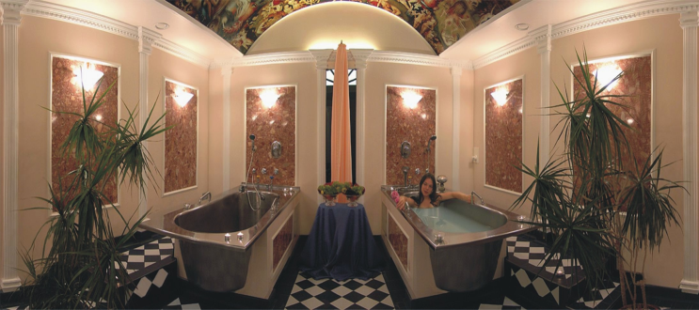

Preisliste – Stand: 06. 2020 – Alle älteren Preislisten werden damit ungültig

Beauty- und Wellnessbereich „Well-Vita“

im Parkhotel Hitzacker

KLASSISCHE-MASSAGEN
Kopf- und
Gesichtsmassage 20 Min 23,00 €
Rücken 20/30 Min 23,00 €/34,00 €
Ganzkörper 40 Min 44,00 €
Ganzkörper 60 Min 63,00 €
Fussreflex 30 Min 34,00 €

Aroma-Ölmassage
Teilmassage 25 Min 28,00 €
Ganzkörpermassage 50 Min 54,00 €

AYURVEDISCHE MASSAGEN
Ayurvedische Behandlungen wirken belebend und reinigend. Durch sanfte Ausstreichungen steigern wir das Wohlbefinden und gleichen Disharmonien aus. Ayurveda konzentriert sich auf die Gesunderhaltung des Menschen.

Ayurvedische Rückenmassage
mit warmem Sesamöl
25 Min 28,00 €

Shiroabhyanga – Ayurvedische Kopfmassage
mit warmem Sesamöl
25 Min 28,00 €

Padabhyanga - Ayurvedische Fußmassage
mit warmem Sesamöl
25 Min 28,00 €

Abhyanga – Sanfte Ganzkörperausstreichung
mit warmem Sesamöl
45 Min 55,00 €

Vishesh – Druckintensivere Ganzkörperausstreichung
mit warmem Sesamöl
45 Min 55,00 €

HAWAIIANISCHE GANZKÖRPER - ÖLMASSAGE
Lomi Lomi Nui 60 Min 70,00 €
auch Tempelmassage genannt, die Lebensenergie kommt wieder in Fluss
(Wenn vorhanden, bitte Bademantel mitbringen.)
In unserer Beauty-Abteilung beraten und behandeln:
Angela Raedel – Kosmetikerin mit Produkten von CNC Cosmetic Philippsburg
und
Nicole Richter – Staatl. anerk. Masseurin und med. Bademeisterin

Behandlungen Montag - Samstag (feiertags nur mit Absprache)

Wunschtermine können nur je nach Auslastung berücksichtigt werden.
Kurzfristige Stornierungen von gebuchten Behandlungen werden
mit 60 % berechnet.

RÜCKENENTSPANNUNG

Wo Hände kaum hingelangen
Tiefenreinigung, Spezialpeeling (Entfernung von Hautunreinheiten),
Wohlfühlmassage, beruhigende Maske und Abschlußpflege 45 Min 55,00 €

Body Hot Stone Massage
(Warme Steine Ganzkörpermassage)
75 Min 79,00 €
( Rücken) 45 Min 59,00 €

Die Hot Stone Massage ist eine faszinierende
Verbindung von Energie- und
Wärmeübertragung durch die warmen Steine.
Der Energiefluss im Körper wird
angeregt und harmonisiert. Warme in Öl
getauchte Lavasteine lösen Verspannungen.

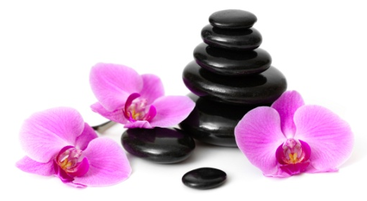

Sanfte Crememassage
Manuell aufgetragene feuchtigkeits-
spendende Ganzkörpercreme oder Öl
entsprechend dem Hauttyp
20 Min 28,00 €

Peeling
Ganzkörperpeeling – Himalayasalz/Brown Sugar mit ätherischen Ölen, manuell aufgetragen
20 Min 30,00 €

Preisliste – Stand: 06.2020 – Alle älteren Preislisten werden damit ungültig.

